Sprawdzian z mikroekonomii
----------------------------------------------------------------------------------------------------------
1. W pełni racjonalna Ania, która nie oszczędza, ma koszyk dóbr, składający się z soku w butelkach i z kanapek . Ania jest skłonna oddać 2 kanapki za 3 butelki soku . Wiadomo, że kanapka kosztuje 3, a butelka soku 4 . a) Na rysunku wskaż punkt A, czyli koszyk Ani (na osi poziomej zaznacz kanapki, a na osi pionowej – sok); narysuj odpowiadające mu: linię ograniczenia budżetowego (LOB) i krzywą obojętności (U₁) . b) Ile wynosi krańcowa stopa substytucji soku kanapkami w przypadku takiego dostępnego dla Ani koszyka, którego użyteczność jest dla niej największa? c) Dokończ zdanie (wstaw dwa wyrazy w dwa wskazane miejsca): Żeby polepszyć swoją sytuację, Ania powinna wymieniać ……………………..
na …………………………….

2. Pewien klub piłkarski sprzedaje 1000 biletów po 50 zł . Cenowa elastyczność popytu na bilety jest stała i wynosi E_{PD} = –2, stała jest także elastyczność dochodowa równa: E_{ID} = 2, a koszty zmienne są zbliżone do zera . Dochody kibiców spadły o 5% . Na spowodowane tym zmniejszenie się zapotrzebowania na bilety Zarząd Klubu po miesiącu zareagował obniżką ceny biletów do 45 zł . a) Oblicz utarg całkowity klubu przed spadkiem dochodów kibiców . b) Oblicz utarg całkowity klubu po obniżce ceny biletów . c) O ile w efekcie obu zdarzeń łącznie zmienił się zysk klubu w tym krótkim okresie?
a) b) c)

3. Oto popyt na dobro produkowane w gałęzi wolnokonkurencyjnej. Koszt krańcowy jest stały i równa się 1,99999 . Odpowiedzi zaokrąglij do 1 mln . a) Ile wynosi produkcja i cena? b) Ile wyniosłaby produkcja i cena po zmonopolizowaniu tej gałęzi (ustal, jak zmienia się utarg całkowity, TR i krańcowy, MR)? c) Oblicz zysk nadzwyczajny monopolisty. d) Czy ten monopolista osiąga jeszcze inny rodzaj zysku? Jeśli tak, to jaki?
P(gb) | 5 | 4 | 3 | 2 | 1 | 0
Q(mln) | 0 | 1 | 2 | 3 | 4 | 5
a)

b)

c)

d)

- a) Zob . rysunek .
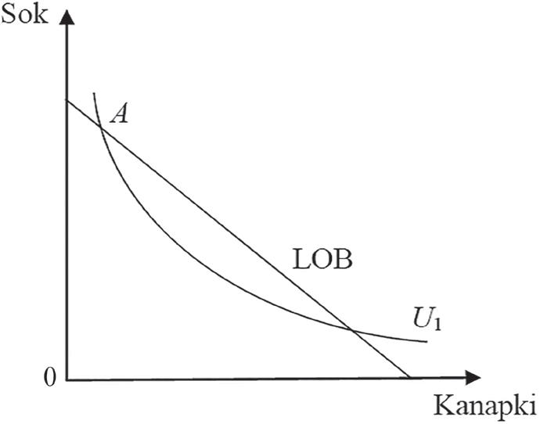
  - ¾ (także –¾) .
  - Żeby polepszyć swoją sytuację, Ania powinna wymieniać sok na kanapki .

- a) 1000 · 50 zł = 50 000 zł .
- 1080 · 45 zł = 48 600 zł .
- Zysk zmniejszył się o 1400 zł .
3. a) 3, 2 .
- 2, 3 .

P(gb) | 5 | 4 | 3 | 2 | 1 | 0
Q(mln) | 0 | 1 | 2 | 3 | 4 | 5
TR | 0 | 4 | 6 | 6 | 4 | 0
MR | - | 4 | 2 | 0 | –2 | –4
- (2 · 3) – (2 · 2) = 2 .
- Tak, osiąga zysk normalny .

